**作业一：采用python语言获取操作系统信息：**

import platform

print("操作系统及版本信息:", platform.platform())

print('获取系统版本号:', platform.version())

print('获取系统名称:', platform.system())

print('系统位数:', platform.architecture())

print('计算机类型:', platform.machine())

print('计算机名称:', platform.node())

print('处理器类型:', platform.processor())

print('计算机相关信息:', platform.uname())

利用Python内置platform工具包实现：

**代码部分：**

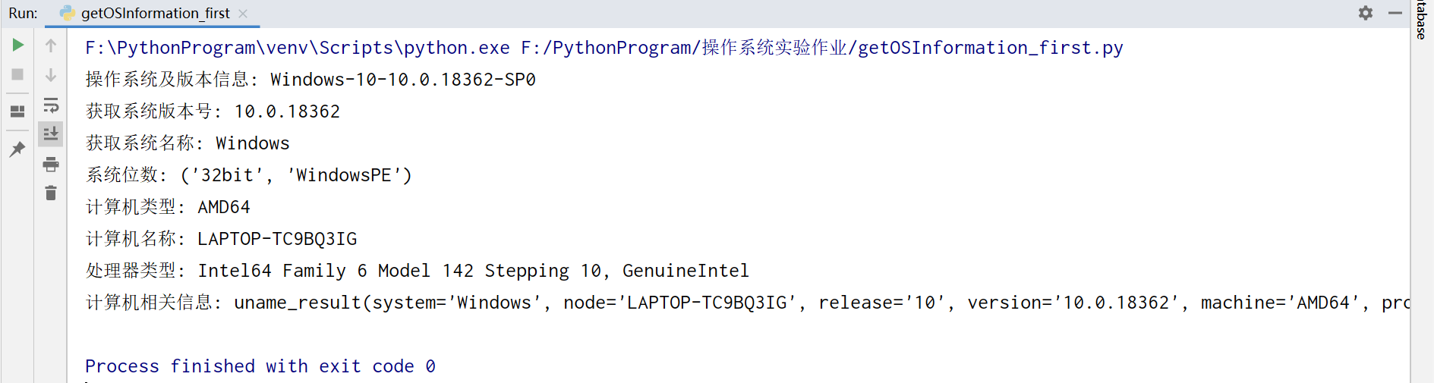**运行结果：**

**实验心得：**

本次实验通过调用python的platform内置工具包的接口实现获取操作系统的相关信息，具体接口的作用实现的功能通过网络了解得知，通过对程序的编写，执行，验证，实现了对操作系统信息的获取，实验进行的很顺利。通过本次实验掌握了获取操作系统信息的方法，了解了platform工具包具体接口的作用。